Atbildes uz saņemtajiem BIS2 lietotāju jautājumiem aptaujas anketā
Nr.p.k. | Jautājums/komentārs | Atbilde
1. | Man ir neskaidrības, arī vecajā versijā, ar lietu numerācijas veidošanu. Atverot kādu lapu, jauns numurs ,,priekšā''. Kurš tad ir īstais? Piemēram, gadījumos, kad BUN ir izpildīts. | Lietu numerācijas veidošanās nav mainīta, saglabāts iepriekšējais princips lietu numuru automātiskajai ģenerēšanai.  Būtu nepieciešama sīkāka informācija, ko lietotājs domā ar “ Atverot kādu lapu, jauns numurs ,,priekšā''”.
2. | Uz doto brīdi nav skaidrs kur varēšu atrast man adresētos uzdevumus. Testa vidē Darba uzdevumi tā arī nesapratu vai man jāievada mans uzvārds ailē Atbildīgais? | Darba uzdevumu saraksta pieejamība nav mainīta – principi tie paši, kas patreizējā versijā. Varēs lietot jau saglabātos filtrus sadaļā “Saglabātie filtri”, vai veikt atlasīšanu pēc kritērijiem Darba uzdevumu sadaļā. 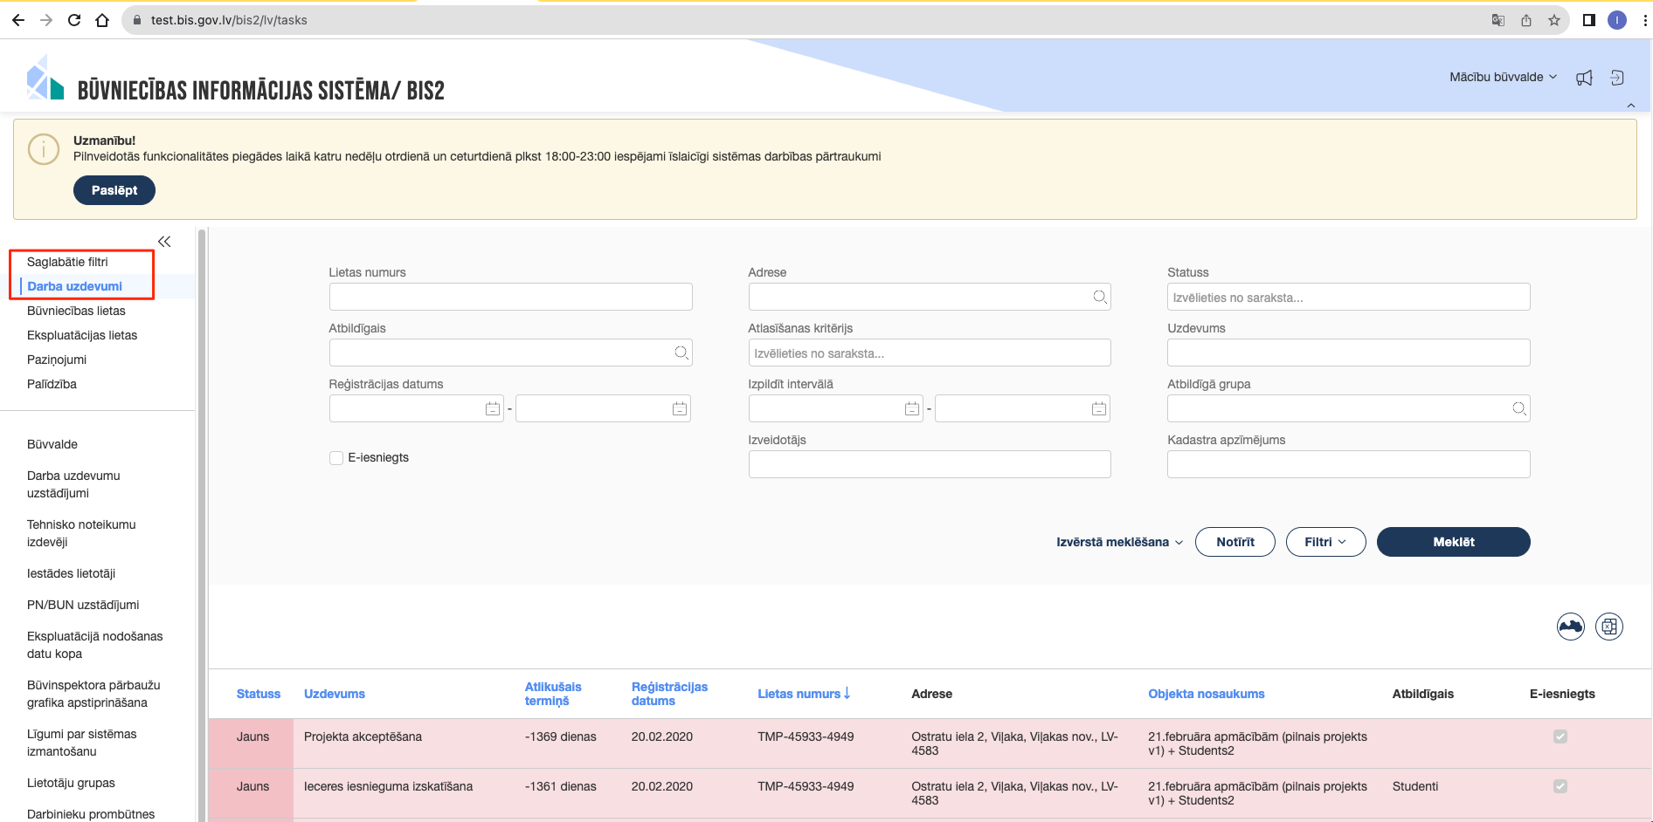
3. | Vai jaunajā BIS2 būs iespēja izdrukāt izvērstu Būvdarbu žurnālu, piemēram, PDF formātā? Līdz šim tādas iespējas nebija, katra rindiņa bija jāatver, lai izlasītu, konkrēti kādi materiāli lietoti, kādi darbi ir veikti, par ko tieši ir segto darbu akti utt. Cik redzu, nekas nav | Funkcionalitāte nav mainījusies, šāda papildus iespēja nav ieviesta.
4. | Lietas/Uzdevumu josla nav sasaldēta, bet ir kustīga virzoties pa lapu uz leju vai augšu. Būtu vēlamāk, ja atbilstoši Excel tabulas iespējai, tās skatu varētu iesaldēt. Meklēšanas opcijas būtu ar lupas palīdzību jāiznes atsevišķā lapā. | Būtu vēlama papildus/detalizētāka informācija par šo ieteikumu.
5. | Kāds bija iemesls jaunā dizaina izstrādei? Kādi "labumi" iecerēti to izmantojot? Vai ir ievērtēti sistēmas paplašinājumi salīdzinot ar "veco-ierasto" BIS2 profila darba vietu? Vai BIS2 Būvvaldes un BIS2 TNI profilos ir kādas būtiskas atšķirības? | Tehniskās izmaiņas, kas saistītas ar jaunā dizaina ieviešanu ļaus efektīvāk veikt uzturēšanas darbus, kā arī ieviest jaunas izmaiņas.  Funkcionalitāte attiecībā pret patreizējo (veco) versiju nav mainīta.  Uzsākot darbu jaunajā dizainā, pieejamo funkciju un piekļuves tiesību komplekts sistēmā katram lietotājam būs tāds pats kā iepriekš.
6. | Nebija iespējams vai nemācēju atrast VUGD profilu, lai izmēģinātu deleģēt uzdevumus vai pievienot dokumentus. | Uzsākot darbu jaunajā dizainā, pieejamo funkciju un piekļuves tiesību komplekts sistēmā katram lietotājam būs tāds pats kā iepriekš.  Profila pārslēgšanas tāpat kā iepriekš pieejama zem izvēlētās būvvaldes/profila nosaukuma ekrāna labajā augšējā stūrī.
7. | Nav saprotams projektu saskaņošanas/noraidīšanas pogas izvietojums (nevar atrast) un lēmumu dokumentu pievienošanas procedūra un iespējas. | Visas darbības un pogas ir tādas pašas kā patreizējā versijā – tikai izvietotas ekrāna labajā pusē – augšā (nevis apakšā):  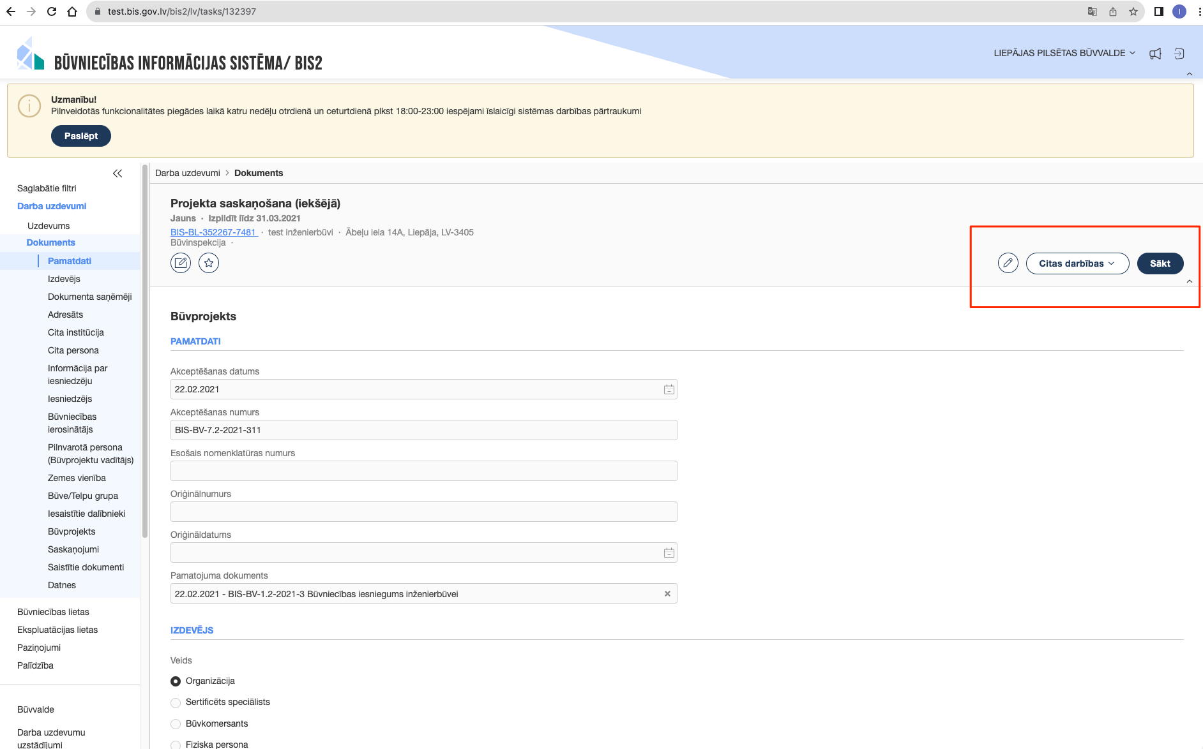  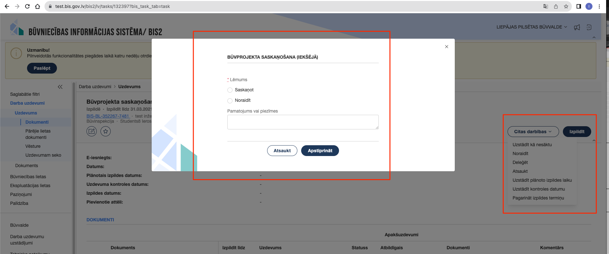
8. | Vēlams būtu uzsvērt tās izmaiņas kas nav saistītas tikai ar dizaina/izvietojuma maiņu. Vēlētos noskaidrot vai ar jauno dizainu radušās arī papildus funkcijas vai kādi citi tehniski uzlabojumi. Vai ar jauno dizainu tiks ieviesti arī funkcionāli uzlabojumi, piemēram, jauni lēmumu veidi NKMP, kuru izstrāde jau ir pieteikta pirms vairākiem mēnešiem? | Papildus funkcijas nav tikušas ieviestas.
9. | Informatīvais apjoms pārāk liels un kā skaņotājam daudz kas nav vajadzīgs. Varbūt vajag sadalīt - iesniedzējam/būvprojektētājiem un skaņotājiem/nosacījumu sniedzējam. Tas ir divas dažādas funkcijas (sfēras). Uzreiz neatradu pat opcijas, kur es varētu pieslēgties, izskatīt projektu un skaņot vai noraidīt pēc to izskatīšanas. Izpeld simtiem opciju, kuras varbūt dažiem ir noderīgas, bet kurām nav sakara ar saskaņošanas procedūru. | Uzsākot darbu jaunajā dizainā, pieejamo funkciju un piekļuves tiesību komplekts sistēmā un katrā ekrānskatā - katram lietotājam būs tāds pats kā iepriekš. Tas nav mainījies.  Arī projekta skaņošanas darbības ir tādas pašas kā iepriekš. (Tas pats, kas 7.punktā ?)
10. | Ja samazina ekrānu mazāk par 1/2 no ekrāna, pēkšņi pazūd kreisās pusē rīkjosla (piemēram, ja atverot "darba uzdevumi" vajag pēc tam pārslēgties uz "būvniecības lietas" nav iespējams to izdarīt). Vajadzēt atstāt kādu pogu, uz kuras uzspiežot atkal var piekļūt pie rīkjoslas, lai nav jāpalielina ekrāns uz monitora. Jo ikdienā bieži sanāk paralēli uz viena monitora atvērt divus dokumentus un tad BIS logs tiek samazināts, lai varētu no otra dokumenta informāciju labāk nolasīt/ ieraudzīt, piemēram, rasējumus.  Noteikti vajadzētu arī papētīt kā BIS2 strādā planšetē, kur ir mazāks ekrāns, jo uz vietas būvobjektā inspektori caur planšeti skatās BIS lietas.  Vēl arī apskatot mācību būvvaldes izveidoto BIS lietu pamanīju, ka pie tehniskās apsekošanas atzinuma nav poga, lai pievienotu fotoattēlu ar konstatēto pārkāpumu. Kur bildes tehniskajos atzinumos tiks pievienotas?  Arī nevarēju atrast pogu dokumentiem, kur tos var izdrukāt, vai importēt uz pdf. Jo vecāka gadagājuma cilvēkiem vieglāk ir saņemt inspektora atzinuma pdf izdruku, kuru tad var uzrādīt. Šādu pogu "Importēt uz PDF" neatradu tehniskās apsekošanas atzinumiem. Varbūt, ko palaidu garām. | Pārskatīsim iespējas saistībā ar šo ieteikumu. Patreiz sistēma noteikti nav pielāgota “ektrēmām” ekrāna samazināšanām vai mobilajam izskatam.  Ieteikums: pirms samazināt ekrānu, izmantot iespēju savērst kreiso navigāciju, un tad samazināt ekrānu līdz tādam apmēram, lai nepazustu kreisā navigācija. Piemērs ekrānskatam uz ārējā monitora:  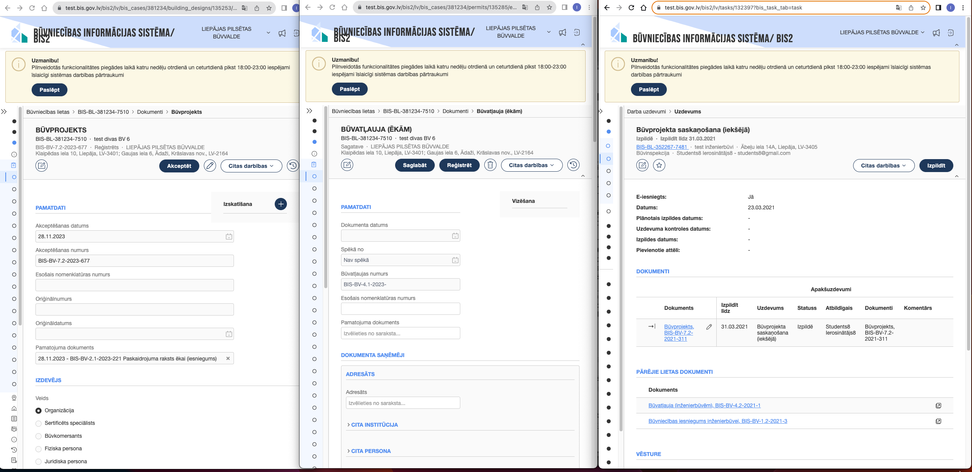  Piemērs ekrānskatam uz portatīvā dator ekrāna (13’ ekrāns): 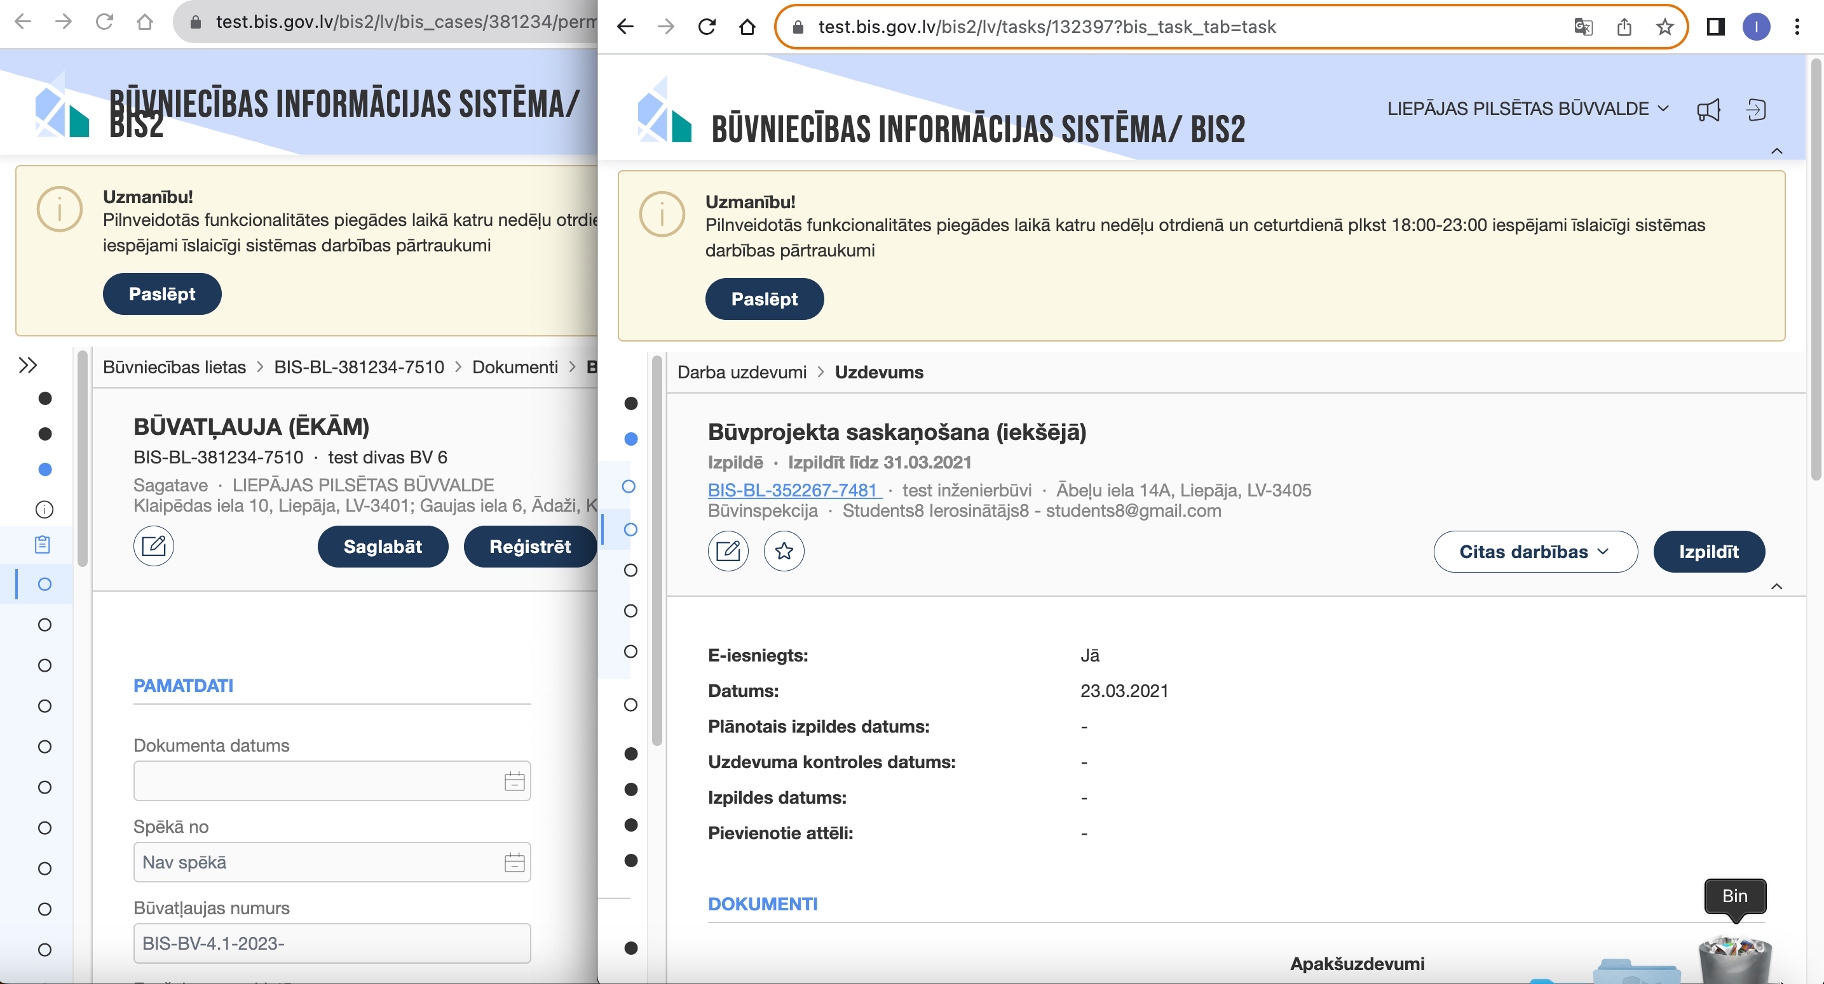
11. | Nevar atrast Gaidīt uz klientu | Darba uzdevuma statuss “gaidīt uz klientu” pieejams tādos pašos apstākļos kā iepriekš – zem pogas “Citas darbības” – ja uzdevums ir attiecīgā statusā, kas pieļauj šādu darbību:  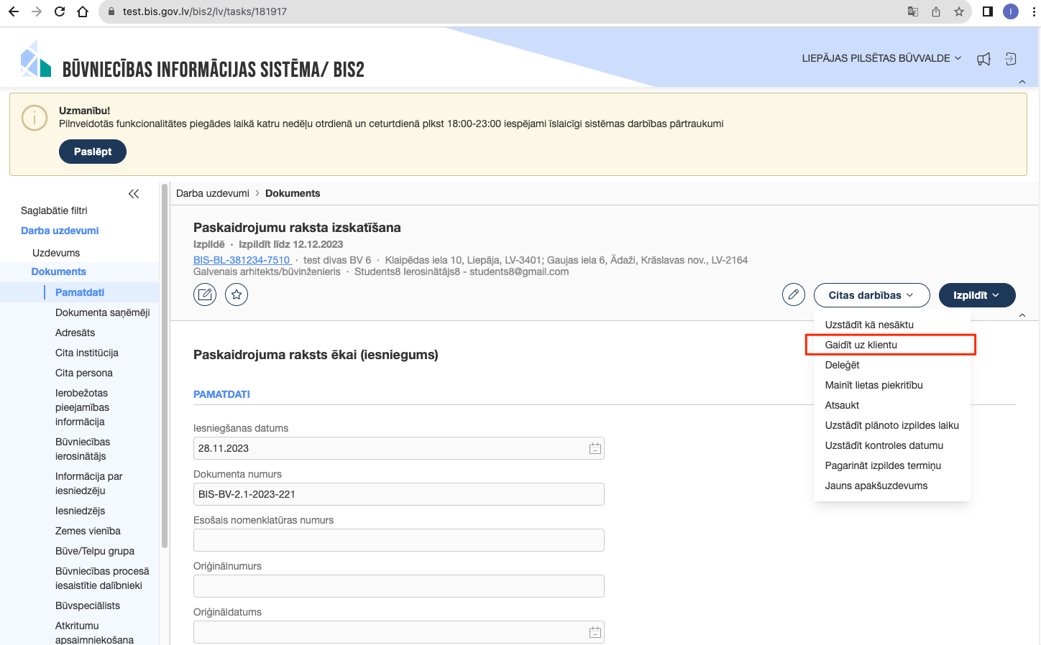
12. | Vajadzētu parādīt, kur atrodas poga "importēt uz PDF" lēmumu par objekta nodošanu ekspluatācijā gan pēc paskaidrojuma raksta noslēgšanas, gan pēc paziņojuma par būvniecību noslēgšanas, gan arī pēc būvatļaujas noslēgšanas, jo bankas bieži klientiem pieprasa iesūtīt apliecinājumu par būvdarbu pabeigšanu privātmājām, dzīvokļu pārbūvēm ut.t.t, un bankām nav piekļuve īpašnieka būvniecības lietai, lai redzētu, ka sen jau ir stadija "ekspluatācija". | Darbības ar dokumentiem tāpat kā iepriekš pieejamas zem pogas <Darbības>, ja dokuments ir atbilstošā statusā – funkcionalitāte nav mainījusies; vai arī tāpat kā iepriekš lejuplādējot datni pārlūkā vai arī uz lietotāja darbstacijas. Darbības nav mainījušās.
13. | Ierosinājums, kas trūkst arī tagad - lūdzu apsvērt un rast iespēju papildināt uzreiz redzamās ziņas par būvi ar ēkas grupu (1., 2., vai 3. lai nav speciāli jāver vaļā katra ēka, lai apskatītos, kāda tai ir grupa). Tagad ir šādas sadaļas (Kadastra apzīmējums / Objekta identifikators / Meliorācijas objekta numurs Būves nosaukums Adrese Būvniecības veids) - Lieliski, ja būtu kolonna ar "Ēkas vai inženierbūves grupa". | Apsvērsim.

